

ПАСПОРТ
Торгтехника.РФ
https://obtorg.ru
ФРИТЮРНИЦА

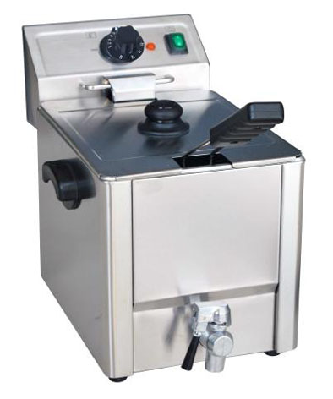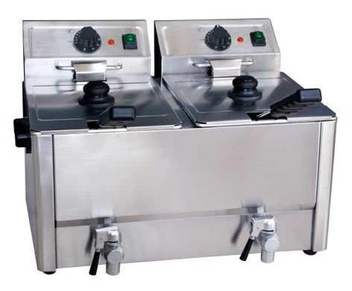

Модель: HKN-FT8N Модель: HKN-FT88N

Спасибо за приобретение данного оборудования. Чтобы в полной мере оценить функциональность данного оборудования, а также избежать несчастных случаев, следует внимательно прочесть инструкции, приведенные в данном руководстве, и сохранить его, для обращения в будущем.

ВНИМАНИЕ!
САМОСТОЯТЕЛЬНАЯ НАЛАДКА, НЕПРАВИЛЬНАЯ УСТАНОВКА, РЕГУЛИРОВКА ИЛИ ТЕХНИЧЕСКОЕ ОБСЛУЖИВАНИЕ ОБОРУДОВАНИЯ МОЖЕТ ПРИВЕСТИ К УТРАТЕ ПРАВА НА СОБСТВЕННОСТЬ И ОТВЕТСТВЕННОСТИ. ПРИ НЕОБХОДИМОСТИ РЕГУЛИРОВКИ ИЛИ ТЕХНИЧЕСКОГО ОБСЛУЖИВАНИЯ ОБОРУДОВАНИЯ, ОБРАТИТЕСЬ К ВАШЕМУ ПОСТАВЩИКУ, Т.К. ЭТИ ДЕЙСТВИЯ ДОЛЖНЫ БЫТЬ ВЫПОЛНЕНЫ ЛИШЬ КВАЛИФИЦИРОВАННЫМИ СПЕЦИАЛИСТАМИ.

ВНИМАНИЕ!
С ЦЕЛЬЮ ОБЕСПЕЧЕНИЯ БЕЗОПАСНОСТИ ЗАПЕРЩАЕТСЯ ХРАНИТЬ ВЗРЫВООПАСНЫЕ ЖИДКОСТИ, ГАЗ И ДРУГИЕ ОПАСНЫЕ ПРЕДМЕТЫ ВБЛИЗИ ОБОРУДОВАНИЯ.

ВНИМАНИЕ!
КОЖУХ МАШИНЫ СЛЕДУЕТ ЗАШЛИФОВАТЬ, В ЦЕЛЯХ БЕЗОПАСНОСТИ. ЕСЛИ УРОВЕНЬ МАСЛА, НИЖЕ МИНИМУМА, МОЖЕТ ПРОИЗОЙТИ ВОЗГОРАНИЕ.
СПАСИБО ЗА ПОНИМАНИЕ!

Это оборудование имеет новый дизайн и надежную, проверенную годами функциональность. Оно обладает красивым внешним видом, разумной структурой, легкостью в управлении, постоянным контролем температуры, функцией быстрого нагрева, а также экономичностью масла и энергии. В нем можно готовить, жарить и разогревать блюда. Это идеальный помощник на кухне.

A. Структура

Фритюрница HKN-FT8N с 1-ой чашей | Фритюрница HKN-FT88N c 2мя чашами

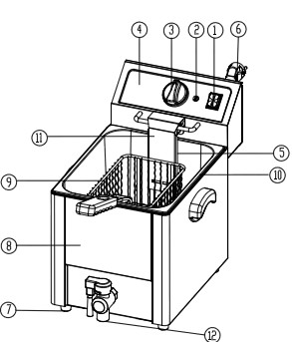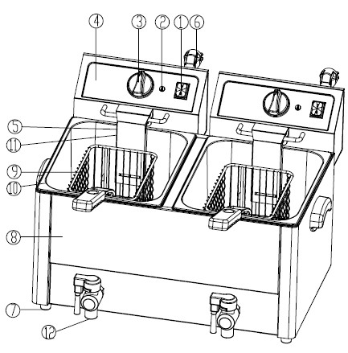

1. КНОПКА ВКЛ. 2. СВЕТОВОЙ ИНДИКАТОР 3 КОНТРОЛЛЕР ТЕМПЕРАТУРЫ 4. ЭЛЕКТРОМОНТАЖНАЯ КОРОБКА 5. ТРУБЧАТЫЙ ЭЛЕКТРОНАГРЕВАТЕЛЬ 6. КАБЕЛЬ ПИТАНИЯ 7. РЕЗИНОВАЯ НОЖКА 8. КОРПУС 9. ЖАРОЧНАЯ КОРЗИНА 10. ЧАША ДЛЯ МАСЛА 11. ЩИТ ЭЛЕКТРОНАГРЕВАТЕЛЯ 12. КРАН ДЛЯ СЛИВА МАСЛА

B. Функциональность
1. Электрофритюрница бывает двух видов: фритюрница с 1-й чашей и с 2-мя чашами. Последняя, может готовить два разных блюда одновременно без смешения запахов.

2. Фритюрница оснащена термостатом, который регулирует температуру жарки. Индикатор нагрева показывает степень нагрева.

3. Когда масло превышает допустимый лимит нагрева, предохранительное устройство-ограничитель температуры автоматически отключает питание. Это защищает машину от перегрева (перезапуск машины производится вручную).

4. При поднятии электромонтажной коробки незамедлительно срабатывает микропереключатель. Он отключает питание, с целью обеспечения личной безопасности, а также во избежание случаев сухого нагрева электронагревателя.

5. Ручка жарочной корзины снимается. Также присутствует чаша для масла из нержавеющей стали, с отметкой уровня масла. Она удобна в работе, легко моется, транспортируется и хранится.
6. Трубчатый электронагреватель защищен щитком, его легко можно вытянуть из нижней части корпуса вместе с электромонтажной коробкой и отдельно от чаши. Что способствует легкости мытья нагревателя и чаши.

C. Основные параметры
Название | Фритюрница
Модель | HKN-FT8N | HKN-FT88N
Напряжение | 220 Вт,  50 Гц | 220 Вт,  50 Гц
Мощность | 3250 В | 2*3250 В
Число чаш | 1 | 2
Размер чаши | 300*240*200 | 300*240*200
Нормальная температура нагрева | 60°C~190°C | 60°C~190°C
Температура сработки ограничителя | 230°C | 230°C
Размеры (мм) | 315×465x380 | 605×465×380
Длина ручки (мм) | 240 | 240
Объем | 8л | 8л+8л
Число жарочных корзин | 1 | 2

КОЛИЧЕСТВО ПРОДУКТА, ЗАГРУЖАЕМОГО В ОДИН РАЗ, В СООТВЕТСТВИИ С ТРЕБОВАНИЯМИ, НЕ ДОЛЖНО ПРЕВЫШАТЬ 1.2 КГ НА ЧАШУ.

ПРИМЕЧАНИЕ
- КОЛИЧЕСТВО ПРОДУКТА, НЕ МЯСНОГО ХАРАКТЕРА, ДОЛЖНО БЫТЬ ОГРАНИЧЕННЫМ, ВО ИЗБЕЖАНИЕ ПЕРЕЛИВАНИЯ МАСЛА ЧЕРЕЗ КРАЙ.
- ПРИГОТОВЛЕНИЕ ИЗБЫТОЧНОГО КОЛИЧЕСТВА НЕВЛАЖНОЙ ПИЩИ ЗА ОДИН РАЗ, МОЖЕТ ПРИВЕСТИ К ПЕРЕКИПАНИЮ МАСЛА.
- ДОБАВЛЯЙТЕ ПРОДУКТЫ В КАЖДУЮ ЧАШУ, В СООТВЕТСТВИИ С ЕЕ ЕМКОСТЬЮ.
- ЧРЕЗМЕРНО ВЛАЖНЫЕ И ОБЪЕМНЫЕ ПРОДУКТЫ МОГУТ ПРИВЕСТИ К ПЕРЕЛИВАНИЮ МАСЛА ЧЕРЕЗ КРАЙ.

D. Инструкция по эксплуатации
1. Убедитесь в правильности подачи питания, проверьте, совпадает ли напряжение сети с требованиями машины.
2. С внутренней стороны чаши для масла находится отметка уровня масла, при наливании масла в чашу, следует соблюдать требования к уровню масла. Отметка “MAX” указывает на максимальный уровень масла, а “MIN” – минимальный уровень масла в чаше, соответственно. В процессе работы, пользователь должен регулировать объем масла, в соответствии со своими требованиями.
3. 1） Подключите подачу питания, загорится световой индикатор оранжевого цвета, это означает начало подачи питания в машину.
2) Вращайте рычаг контроллера температуры по часовой стрелке, установите необходимый уровень температуры в диапазоне до красной отметки. Световой индикатор оранжевого цвета должен гореть, указывая на то, что электронагреватель активен, а уровень нагрева масла повышается.
4. 1) При повышении температуры масла, контроллер автоматически отключит питание.
2) При снижении температуры масла, контроллер автоматически возобновит подачу питания, загорится световой индикатор, снова активируется электронагреватель, и температура масла начнет расти.
3) Этот процесс повторяется снова и снова, для постоянного обеспечения нормального уровня температуры.
5. Крышка служит для сохранения чистоты и стабильности нагрева чаши. Открывая крышку, убедитесь чтобы в чашу не попадала вода, т.к. это может привести к разбрызгиванию горячего масла.
6. 1) Также присутствует жарочная корзина, для жарки продуктов малого размера. На ней имеется крюк и ручка.
2) Для начала работы, погрузите корзину в масло. После завершения жарки, поднимите корзину, подвесив ее за петли спереди, давая стечь маслу. В чашу можно помещать также объемные продукты.
7. После завершения работы, поверните контроллер температуры против часовой стрелки до исходного положения и отключите питание машины, в целях безопасности.
8. 1) Как только температура масла снизится до нормального уровня, слейте старое масло из чаши.
2) Сначала отключите питание, затем выньте перегородку для масла из чаши, после этого, из заднего углубления нижней части корпуса выньте электромонтажную коробку и трубчатый электронагреватель, положите их на чистую поверхность и выньте чашу для чистки.
9. Чтобы обеспечить безопасный и длительный срок службы машины, необходимо обеспечить чистоту чаши и электронагревателя, очищая чашу от масляного нагара и электронагреватель от загрязнений.
10. Перегородка для масла предназначена для защиты трубчатого электронагревателя. В процессе работы, поместите перегородку в чашу.
11. 1) В электромонтажной коробке находится контроллер температуры, температура сработки составляет 230^{о}С.
2) Снаружи находится “кнопка перезапуска машины при перегреве”. Если уровень температуры вышел за рамки допустимого предела, сработает защитный переключатель. Нажимайте кнопку перезапуска, чтобы снова запустить машину.
12. В электромонтажной коробке находится кнопка-микроограничитель. При помещении электромонтажной коробки в нижнюю часть корпуса, в нее начинает подаваться питание, вытаскивайте коробку после того, как питание машины было отключено.
13. Чтобы избежать перекипания, используйте только свежее растительное масло. Не следует использовать старое масло, т.к. оно имеет низкий предел кипения и наиболее подвержено перекипанию.

E. Инструкция по установке
1. Подаваемое напряжение должно соответствовать требованиям машины.
2. Пользователь должен установить удобную кнопку вкл./выкл. и размыкатель возле машины.
3. С задней стороны устройства расположен болт заземления. Правильно подсоедините кабель заземления, соблюдая нормы безопасности к медной жиле сечением не менее чем 2мм².
4. Перед началом работы, проверьте подачу питания, уровень напряжения и заземление.
5. Нельзя мыть электромонтажную коробку, используя прямой напор воды.
6. Установка машины должна производиться квалифицированным персоналом.

Примечание
- К работе с данной машиной допускаются только профессиональные повара.
- Нельзя производить ремонт данной машины самостоятельно! Это может привести несчастному случаю.
- Нельзя подвергать машину прямому напору воды или замачивать электромонтажную коробку в процессе мытья. Вода является проводником электричества, что может привести к удару током.
- Высокая температура может привести к ожогам. В процессе, а также до или после работы с машиной, не прикасайтесь к ее корпусу или чаше из-за высокой температуры.
- Нельзя использовать источник питания с другими показателями напряжения. Нельзя использовать главный переключатель, который не соответствует нормам безопасности.
- Когда на улице гроза или молния, следует отключить основной переключатель, во избежание повреждения машины ударом молнии.

- Не следует использовать тяжелые и острые предметы, они могут нарушить поверхность корпуса машины или чашу.
- После работы, выключайте основной переключатель.
- Установка машины и поддержка электромонтажных элементов должна производиться только профессионалами.
- Если кабель питания был поврежден, с целью безопасности, пользователь должен обратиться к производителю или в отдел технической поддержки за заменой.
Внимание!
- В процессе работы Ваши руки, штекер и переключатель машины должны быть сухими.
- Уровень масла не должен быть ниже минимальной отметки. Не включайте машину для работы в сухую.
- Нельзя мыть электромонтажную коробку прямым потоком воды или замачивать ее.
- Нельзя использовать старое масло, т.к. это может привести к перекипанию.
- Приготовление чрезмерно влажного продукта, а также продуктов большого объема за один раз, может привести к несчастному случаю.
F. Устранение неисправностей
Неисправность | Причина | Устранение
1.После подключения питания, не загорается световой индикатор и не происходит нагрев. | 1. Не плотно прилегает штекер.  2.Неверно подсоединены контакты микропереключателя | 1. Замените штекер.  2. Отрегулируйте предельное расстояние микропереключателя
2. Горит световой индикатор, но температура не повышается. | 1.Расшаталось соединение электронагревателя. | 1. Сопоставьте и туго завинтите две части электронагревателя  2.Замените электронагреватель
3. Горит световой индикатор, но температура не повышается до нормального уровня. | 1. Сгорел контроллер температуры | 1. Замените контроллер
4. Производится контроль температуры, но не горит индикатор | 1. Сгорел индикатор. | 1. Замените индикатор
5. После нагрева схемы, не производится нагрев электронагревателя. | 1.Сработал ограничитель температуры. | 1.Нажмите кнопку “перезапуска машины при перегреве”.
6. Не производится контроль температуры. | 1.Вышел из строя ограничитель температуры. | 1. Замените ограничитель температуры

Эти неисправности, приведены лишь в информационных целях. При возникновении проблем, прекратите работу и отправьте машину на диагностику и ремонт профессионалам.

G. Транспортировка и хранение
В процессе транспортировки, машину следует прочно зафиксировать, чтобы предотвратить ее движение. Упакованную машину нельзя хранить вне помещения. Ее следует поместить на склад с хорошей вентиляцией и отсутствием коррозийных газов. Ее нельзя ставить вверх ногами. В случаях временной необходимости хранения машины вне помещения, защитите ее от воздействия дождя.
I. Чистка и техническое обслуживание
1. Во избежание несчастных случаев, отключите питание машины, перед чисткой.

2. Для чистки платы, поверхности машины и шнура питания, нельзя использовать полотенце, смоченное в анти-коррозийной жидкости. Нельзя также мыть машину прямым потоком воды, т.к. это может привести к нарушению работы, какой-либо функции.

3. В случаях простоя машины без работы, отключайте контроллер температуры и основной переключатель.

4. Если машина не будет использоваться на протяжении долгого времени, после чистки, храните ее в помещении с хорошей вентиляцией и отсутствием коррозийных газов.

H. Ежедневное обслуживание
Каждый день наблюдайте за состоянием машины до и после ее использования.

Перед использованием | Появился ли наклон?
Перед использованием | Изношен, поврежден шнур питания?
Перед использованием | Есть ли повреждения панели управления?
После использования | Присутствует ли странный запах?
После использования | Одновременно ли происходит нагрев верхней и нижней пластины?
После использования | Присутствует ли странный шум или сбой в работе при поднятии машины?


ВНИМАНИЕ!
- Проверяйте машину каждый день.
- Во избежание серьезных повреждений, проводите проверку продукта для приготовления.
- Температура вокруг машины, не должна превышать 300°С
- Немедленно остановите работу, если чувствуете присутствие неисправностей сети или самой машины.
- Обратитесь к профессионалам для проведения диагностики и ремонта машины как можно скорее

